- Информация
о продуктивности образовательной деятельности педагога
(диаграммы, графики и другие документы, отражающие динамику качества знаний обучающихся)
(информация предоставляется педагогом)

1.1. | Результаты освоения обучающимися образовательных программ по итогам мониторингов, проводимых организацией  (качество знаний с учетом статуса образовательной организации см. Примечание)
Мониторинг результатов освоения обучающимися ООП ООО по предмету "Математика"
МБОУ "Средняя общеобразовательная школа №8 г.Пересвета"
за межаттестационный период

Классы | Среднее качество знаний (%)
 | 2014-2015 | 2015-2016 | 2016-2017(1ч)
7-а класс | 67,2
8-а класс |  | 68,4
9-а класс |  |  | 68,9
Среднее значение качества знаний по всем параллелям | 67,2 | 68,4 | 68,9
Общее среднее значение  качества знаний | 68,1

Результаты освоения обучающимися ООП ООО по предмету "Математика" МБОУ "Средняя общеобразовательная школа №8 г.Пересвета"
с 2014-2015 по 2016-2017 учебные года высокие

1.2. | Динамика результатов освоения обучающимися образовательных программ по итогам мониторингов, проводимых организацией
Динамика результатов освоения обучающимися ООП ООО по предмету "Математика"
МБОУ "Средняя общеобразовательная школа №8 г.Пересвета"

Динамика качества знаний позитивная

1.3. | Результаты освоения обучающимися образовательных программ по итогам мониторинга системы образования
Мониторинг результатов освоения обучающимися ООП ООО по предмету "Математика"
МБОУ "Средняя общеобразовательная школа №8 г.Пересвета"
на примере 8а класса
в системе оценки качества образования (ИСКО) за 2015-2016 учебный год

Вид работы | Входной контроль | 1 полугодие | Итоговая работа
Качество знаний | 65,71% | 57,58% | 68%
Средний показатель за год | 64%

Результаты освоения обучающимися ООП ООО по предмету "Математика"МБОУ «Средняя общеобразовательная школа № 8 г.Пересвета»
по итогам мониторинга ИСКО за 2015-2016 уч год учебный год средние

1.4. | Динамика результатов освоения обучающимися образовательных программ по итогам мониторинга системы образования
Динамика результатов освоения обучающимися ООП ООО по предмету "Математика"
МБОУ "Средняя общеобразовательная школа №8 г.Пересвета"
по итогам мониторинга системы образования

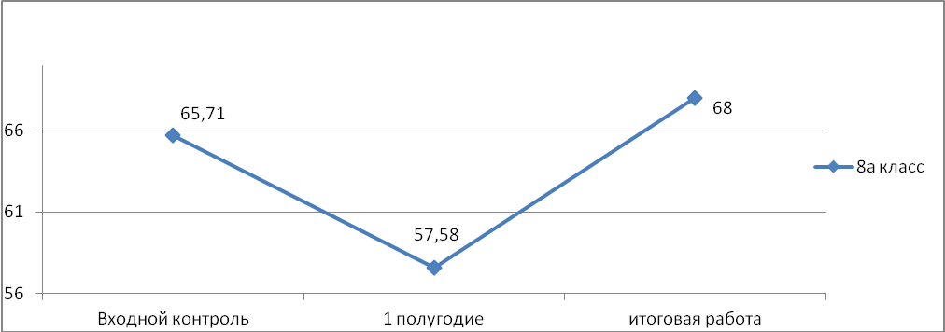

Динамика освоения обучающимися ООП ООО по предмету "Математика" МБОУ «Средняя общеобразовательная школа № 8 г.Пересвета»
по итогам мониторинга системы образования стабильная

Вид итоговой  аттестации учащихся | Годы  обучения | Среднерегиональные результаты | Продуктивность  образовательной деятельности педагога
 |  |  | Общее кол-во обучаемых  в 9/11кл. | Кол-во уч-ся, сдавших  ОГЭ/ ЕГЭ | Результаты уч-ся  (средние данные по годам)
Результаты итоговой аттестации в форме ОГЭ  (средние данные за межаттестационный период) | 2012 г.
 | 2013 г.
 | 2014 г.
 | 2015 г. | 3,89 | 23 | 23 | 3,57
 | 2016 г. | 3,9 | 28 | 28 | 4,1
 | среднее за период |  |  |  | 3,84
Результаты итоговой аттестации в форме ЕГЭ  (средние данные за межаттестационный период) | 2012 г.
 | 2013 г.
 | 2014 г. | 48,93 | 12 | 12 | 43,33
 | 2015 г.
 | 2016 г.
 | среднее за период |  |  |  | 43,33

